绍兴市第一中学2021年度个税汇算清缴通知
各位教工：
您好！根据《中华人民共和国个人所得税法》相关政策，每年6月30日前需对上一年度个人所得税进行汇算清缴。
今年的个人所得税汇算清缴已经开始，根据市税务局政策，现在我们可以重新申报一次性奖金（税率较低为3%）。我校决定参照公务员单位，由学校统一办理从年终奖中分出36000元申报为一次性奖金。每位教工均申报，享受一次性奖金的金额都为36000元（年终奖不足36000的教工根据实际金额申报），相应个税1080元将在2022年4月工资发放中扣除，剩余未报税部分（具体金额请看财务室单独发的收入数据或者小纸条）需老师您自行在2022年6月30日前通过个人所得税APP中“2021综合所得年度汇算”补缴，并完成2021年度个税汇算清缴。
大家需要自己申报数据为年终奖+三名奖+人才奖-36000元部分，确认app中正常工资薪金栏出现一次性奖金计税方法模块后再进行操作。
例如：小王收到短信显示年终奖为58000元，三名奖为10000元，人才奖为5000元那么需要自行申报的金额为58000+10000+5000-36000=37000元。
汇算清缴操作流程：
第一步：3月15日前要做汇算清缴的需要提前在个人所得税APP中预约，预约时间为每日6点-22点，3月16日至6月30日不需再预约，连续两次预约后未办理的将不能再次预约。
第二步：登录个人所得税APP-我要办税-专项附加扣除填报-选择查询年度2021-根据您2021年实际情况，补充填写或修改2021年专项附加扣除。详情可见下图。大病医疗可通过手机下载“国家医保服务平台”APP注册后查询年度费用。
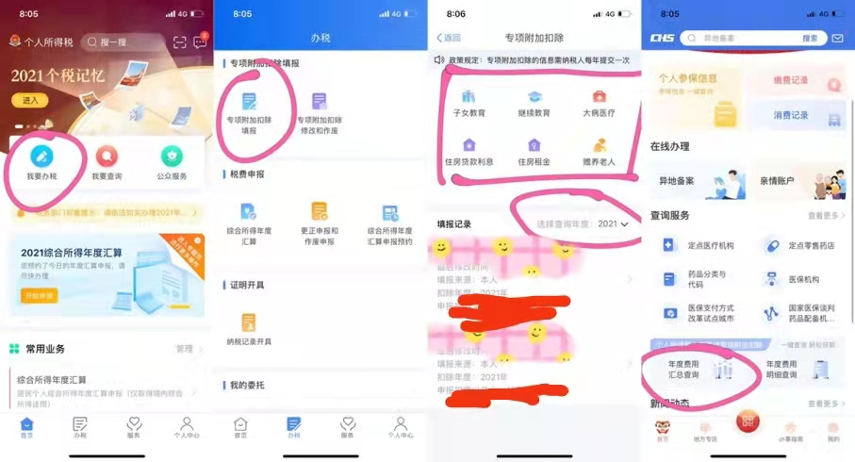

第三步：填报完专项附加扣除后，请点击返回首页-综合所得年度汇算-选择2021年度-我需要申报表预填服务-开始申报-我已阅读并知晓-下一步-工资薪金-点击“存在奖金，请在详情中确认”-可选择全部并入综合所得计税和单独计税（哪种方式划算选择哪个），选中数据-确定-新增（把未缴税的收入填进去），并且备注未申报收入，保存后点击返回-查看左下角应纳税所得额-提交，此时如果当时选择是单独计税，可以返回至工资薪金界面将奖金计税方式修改成全部并入综合所得计税，同步上述操作，对比所缴税额选择划算的。详情可见下图。
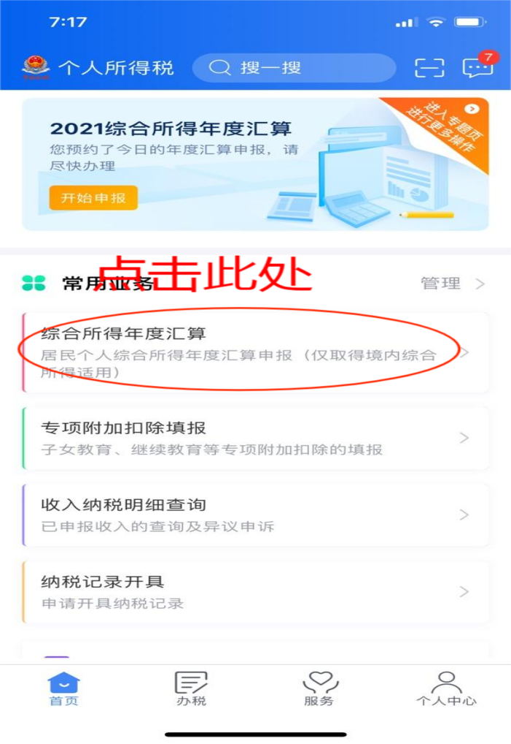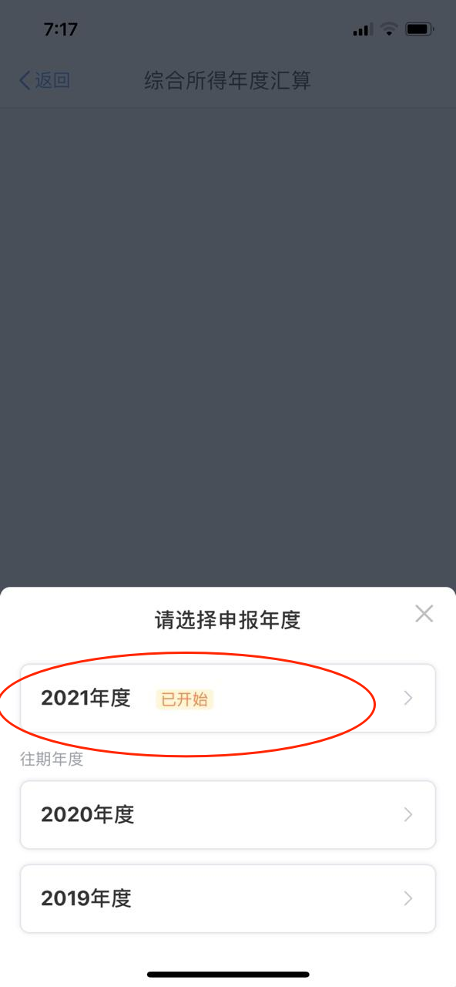

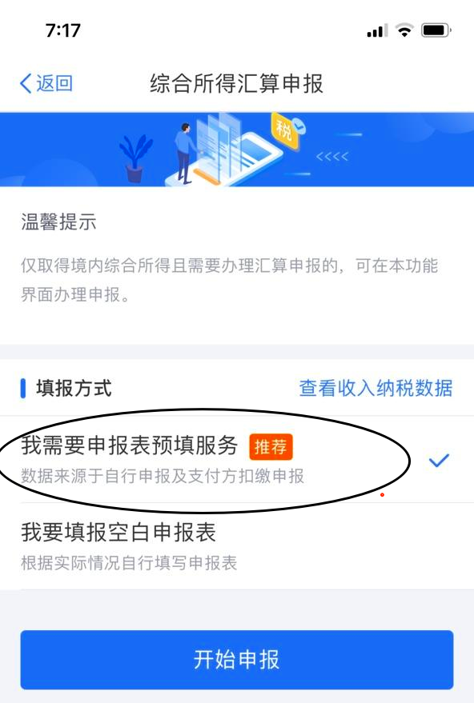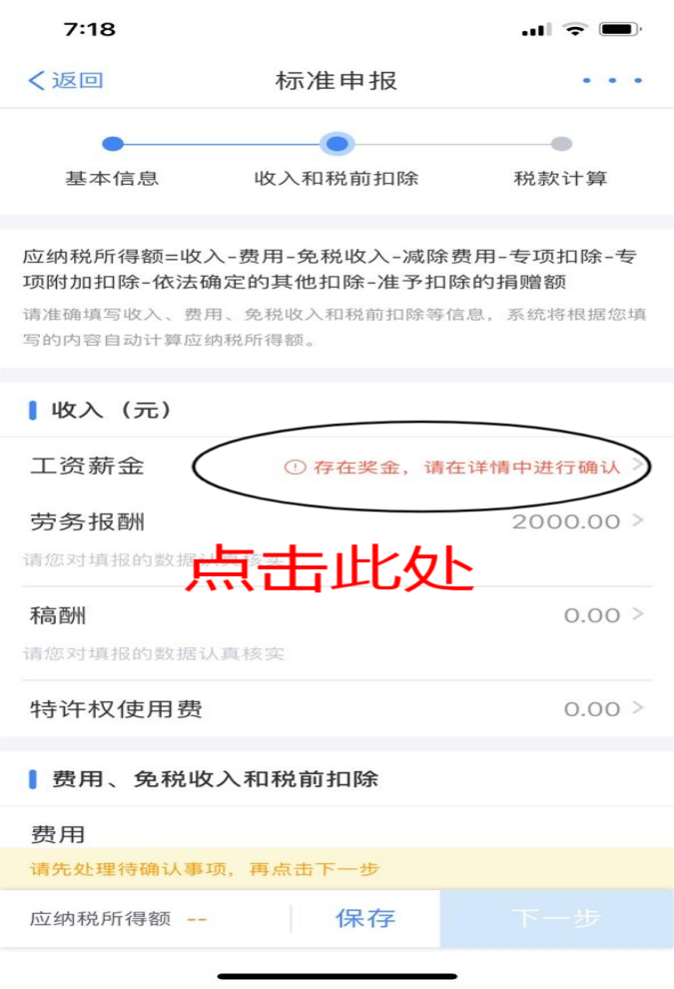

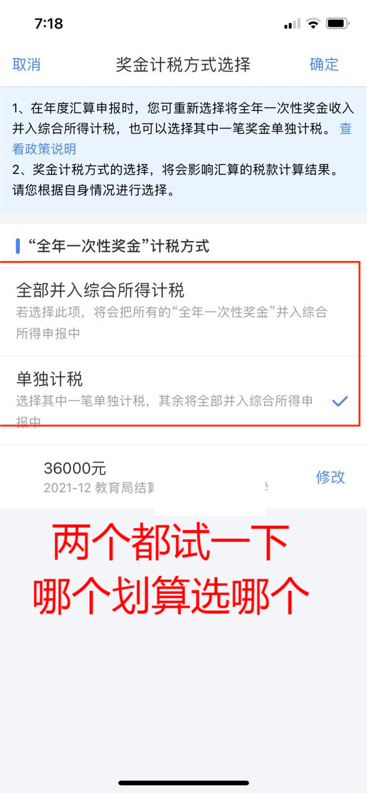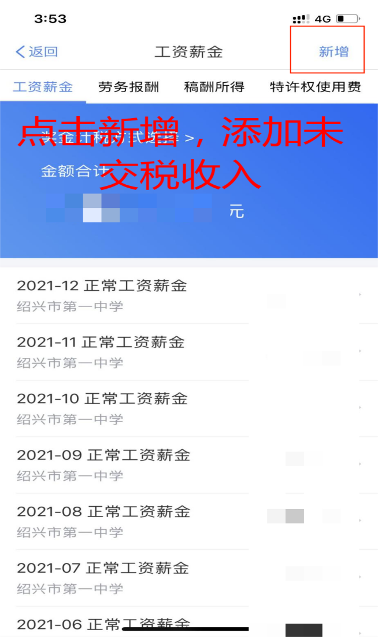
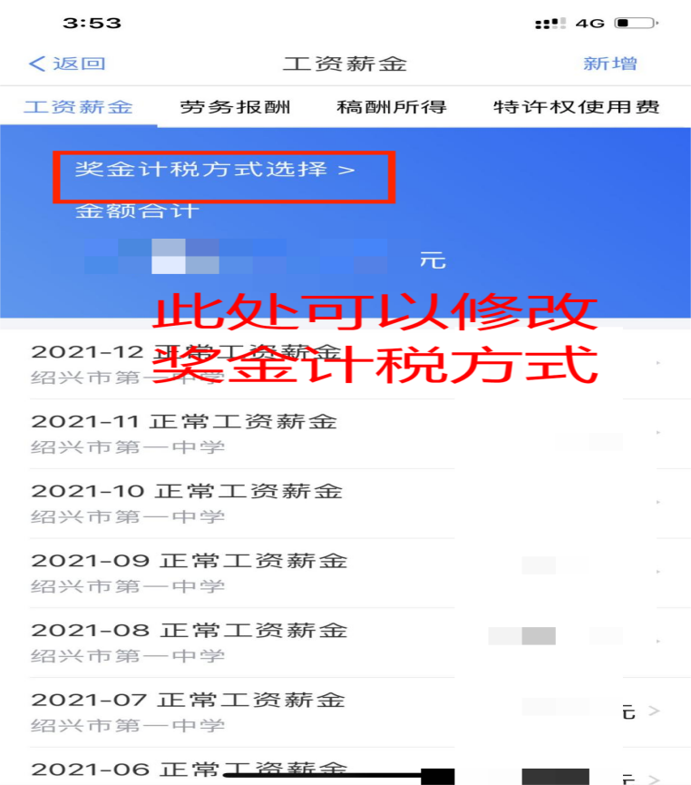
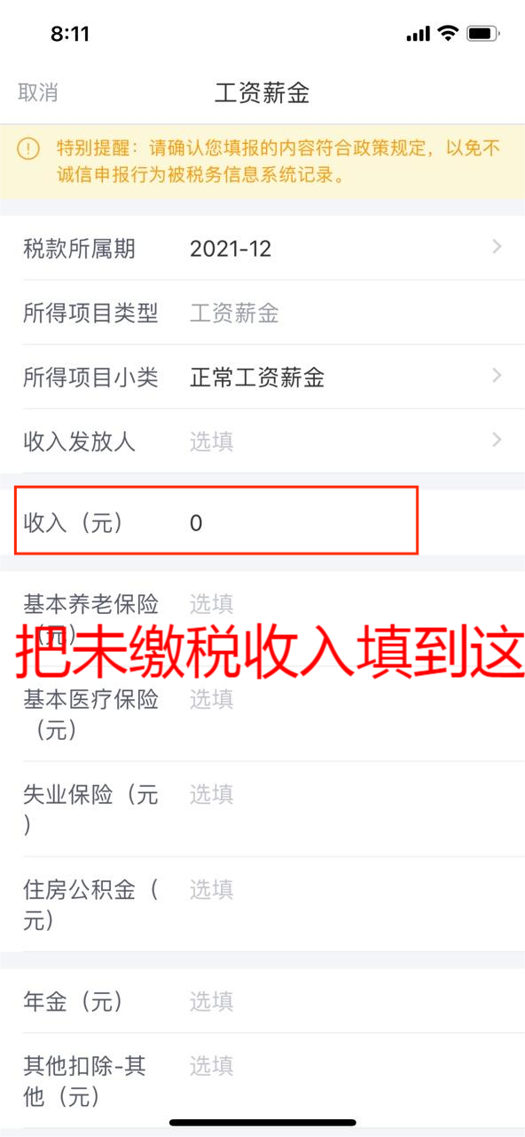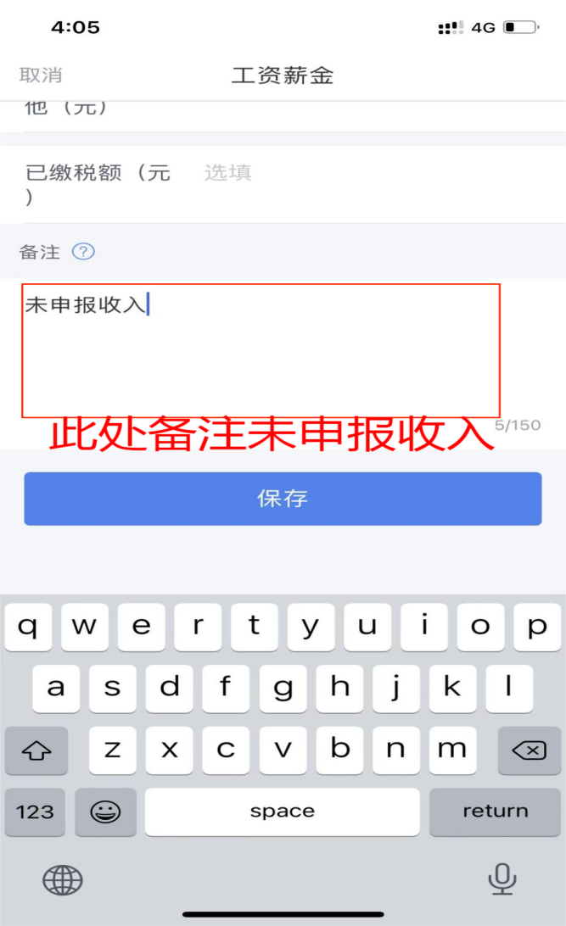

第四步：
分三种情况：①如显示您可以退税，请点击申请退税，直至税务审核中，点完成；
②如显示您需要补缴税款，请点击立即缴税，并在6月30日前完成支付，以免产生不必要的滞纳金；
③还有一部分老师应补税额在400元以下，可点击享受免申报，确认后完成汇算清缴。
对汇算清缴操作有疑问的老师可以拿着手机和收入数据来财务室或通过85173881电话咨询。感谢您的理解与支持！
财务室
2022年3月

